西南大学 计算机与信息科学学院

《计算机组成与汇编语言》课程
实验基本信息：
实验类型： □验证性 □设计性 □综合性
理论教师： 李玉州 实验指导教师： 李玉州
学生姓名: 吴孜远 学号: 222022321062009
班级： 软工中外01
上课日期： 2023年11月14日
成 绩

实验过程：

- 实验目的

1了解子程序的定义和调用方法编程方法。

2掌握子程序、子程序的嵌套，递归子程序的结果。

3掌握子程序的程序设计及调试方法。
4计算1+2+3+……+N ，要求累加计算，并显示结果。
a 首先通过输入子程序，使用键盘将N值输入至主程序中。
b通过计算子程序调用，将计算结果存放到RESULT单元。
c最后将得到的结果通过显示子程序显示到屏幕上。
注意：需要流程图，并对关键代码进行解释说明。

- 测试数据及实验结果
      - 代码（包含注释）
DATAS SEGMENT
;此处输入数据段代码
N DB ?
RESULT DB ?
DATAS ENDS

STACKS SEGMENT
DB 20H DUP (?)
STACKS ENDS

CODES SEGMENT
ASSUME CS:CODES,DS:DATAS,SS:STACKS
START:

MOV AX,DATAS
MOV DS,AX

CALL INPUT
CALL CAUC
CALL OUTPUT

INPUT PROC NEAR
MOV AH, 1
INT 21H
SUB AL, 30H ;AL存的是读取数字的ascii码，减30H使其存真正的数字
MOV N,AL
RET
INPUT ENDP

CAUC PROC NEAR
;提前将子程序用到的寄存器的值入栈保存
PUSH AX
PUSH BX
PUSH CX
MOV AL,0
MOV BL,0
MOV CL,N ;CX充当计数器
AA1: INC BL
ADD AL,BL
LOOP AA1 ;循环累加，次数为CX的值
MOV RESULT, AL;现在储存的是真正的结果
;返回前将保存的值弹出栈
POP CX
POP BX
POP AX
RET
CAUC ENDP

OUTPUT PROC NEAR
PUSH AX
PUSH BX
PUSH CX
PUSH DX
MOV AL,RESULT
CMP AL,0AH
JB AA2 ;若AL<0AH，则跳转至AA2

MOV CL,0AH
DIV CL ;此时AL为商，AH为余数
MOV BL,AH ;此时AL为商，BL为余数

;先输出商
MOV DL,AL
ADD DL,30H ;输出时识别ascii码，所以要加30H转换为ascii码
MOV AH,2
INT 21H

;再输出余数
MOV DL,30H
ADD DL,BL
MOV AH,2
INT 21H

POP DX
POP CX
POP BX
POP AX
RET

AA2:MOV DL,AL
ADD DL,30H
MOV AH,2
INT 21H
POP DX
POP CX
POP AX
RET

OUTPUT ENDP

MOV AH,4CH
INT 21H

CODES ENDS
END START

      - 测试结果
输入3，返回6，正确

输入6，返回21，正确
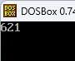
四、实验分析及总结
过程就是子程序。一个过程可以被其它程序所调用(用CALL 指令)，过程的最后一条指令一般是返回指令(RET)。 过程定义伪指令的格式：
PROC [类型]
…
…
RET ENDP
注意：PROC和ENDP必须成对出现。

过程的类型有两种：
NEAR—表示段内调用 (默认类型)
FAR —表示段间调用

子程序其实和宏定义有点像，我觉得可以类比C++中的函数和inline语句块
它们之间的区别有：
- 执行形式：宏命令伪指令由宏汇编程序在汇编过理中进 行处理，而CALL、RET则是由CPU执行的指令。
- 汇编结果：宏命令伪指令汇编后被展开。
- 执行时间：从执行时间来看，过程调用将额外占用CPU 的时间。而宏指令则不需要。
④ 占用内存：宏指令简化了源程序，但不能简化目标程序， 并不节省内存单元。而对于过程可使目标程序较短，节省 了内存单元。

本实验就将整个程序高度模块化，直接分为了三个子程序

流程图：
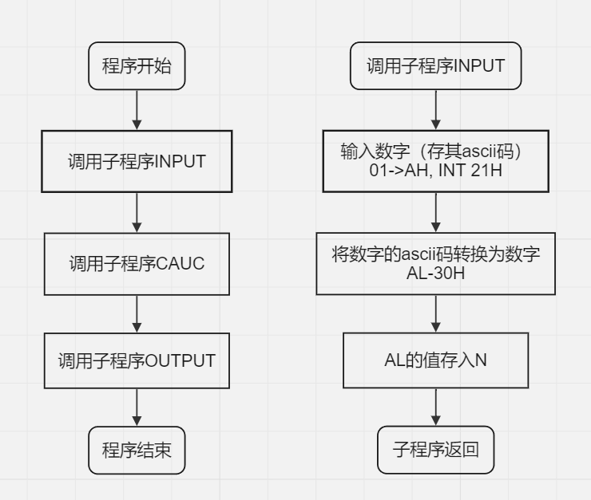
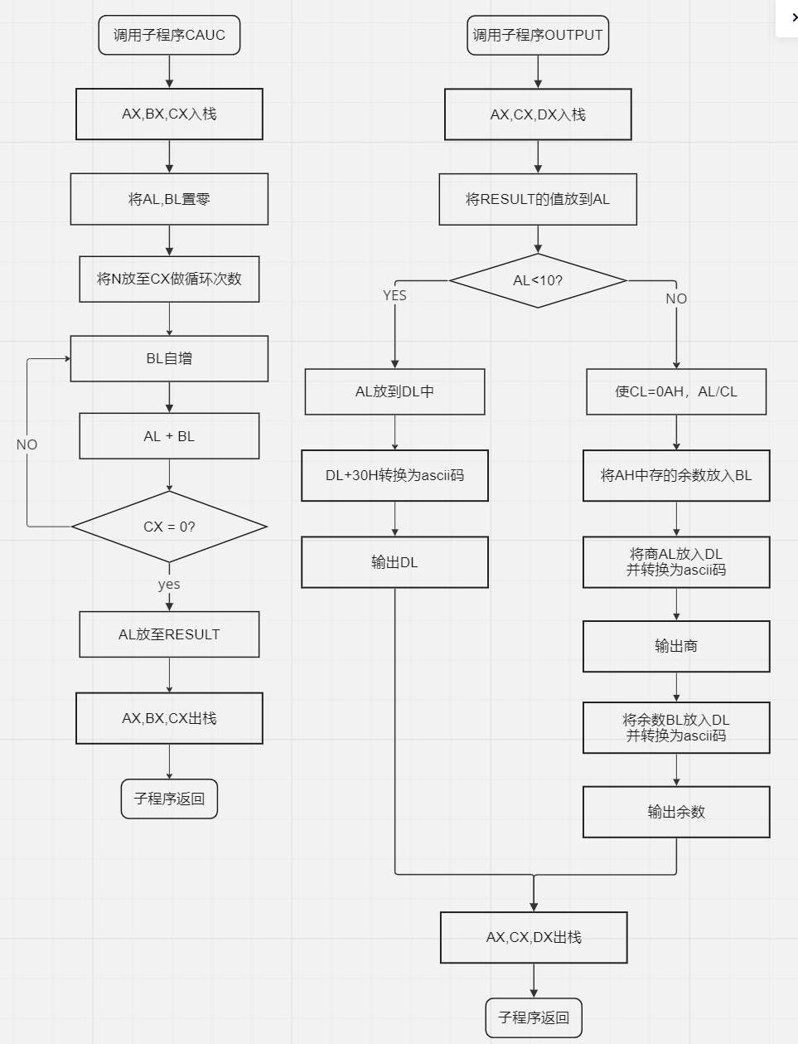
总结：理解了子程序的使用方式，注意为了安全，要先将子程序中用到的寄存器的值入栈保存，子程序返回前将其弹出，相当于将寄存器当作形式参数来用，对实际值无影响。另外学会了分支程序的写法，两个分支都要有RET，这样才能实现。

另外学习了递归子程序的写法，与高级语言中的思路一样，子程序调用本身。
比如下面这个计算第n个斐波那契数的程序：
fibo proc
;读入al的数据，计算，返回在ax中
push bx
push cx
push dx

cmp al, 1h
je get_out
cmp al, 2h
je get_out ;if(n == 1 || n == 2) return 1;

mov dl, al
sub al, 1h
call fibo
mov bx,ax ;fibo(n-1)

mov al,dl
sub al, 2h
call fibo ;fibo(n-2)
mov cx,ax

mov ax,bx
add ax,cx

pop dx
pop cx
pop bx
ret
get_out:
mov ax, 1h
pop dx
pop cx
pop bx
ret
fibo endp

签名： 吴孜远
日期： 年 月 日

